

**O**BSERVATORIO

**D**EL

**M**EDICAMENTO

**~ Enero 2019 ~**

# Presentación

Los datos de consumo de medicamentos correspondientes al mes de enero de 2019 se han facilitado por el Ministerio **con un importante retraso respecto a otros meses**, ya que aparecieron en su WEB el día 8 de marzo pasado. Estos datos indican que se ha producido un incremento del gasto del +2,38% con respecto al mismo mes del año anterior. El aumento de gasto interanual es **de 275,5 millones de euros.** Parece claro que **la Orden de Precios de referencia que entró en vigor en este mismo mes de enero ha tendido muy poca influencia en la evolución del precio medio**, ya que ha aumentado un 1,36%. **En conjunto, el gasto en farmacia sigue muy contenido, y ya ha sido superado, por el gasto de medicamentos en hospitales.**

# Destacado en este Observatorio

* **El número de farmacéuticos que trabajan en las farmacias depende en primer lugar de la población atendida, y en segundo lugar, de como la Ordenación Farmacéutica aborda la presencia del farmacéutico.**

El número de farmacéuticos contratados que trabajan en las farmacias oscila entre 1,89 en el País Vasco y 0,51 en Extremadura. Esta diferencia, superior a tres veces, se debe fundamentalmente a la población atendida y, también, a la forma en que se aborda la presencia del farmacéutico. El cambio inicialmente introducido en la Ley de Galicia, y modificado gracias a la intervención de la Patronal FEFGA, permitirá mantener la buena situación de contratación en que se encontraba en la Ley anterior.

* **Top Ten de medicamentos en unidades y valores en las farmacias en 20118.**

Como en años anteriores damos la lista de medicamentos más vendidos en las farmacias españolas. En el año 2018 el primer puesto de la lista en unidades lo ocupa Nolotil y, en valores Clexane. A la vista de los medicamentos más vendidos se hace una reflexión sobre la evolución de la terapéutica en España.

* **Verificación de medicamentos: problemas de su implantación inicial.**

Aunque se puede afirmar que la implantación de la verificación de medicamentos se ha producido en todas las farmacias, **sigue habiendo problemas**, **y el periodo transitorio se va a prolongar durante varios años.** Aunque pueda seguir la tramitación del Proyecto de Real Decreto para desarrollar la verificación de medicamentos en el Sistema Nacional de Salud, la convocatoria de elecciones supone un nuevo interrogante ya que aleja el desarrollo de los precios notificados y la eliminación del cupón-precinto.

**Datos mensuales y acumulados del gasto en enero**

En cuanto a los datos mensuales del gasto en enero, el número de recetas alcanza una cifra de 84,8 millones, lo que representa un aumento del 1% con respecto al mismo mes del año anterior, que fue de 83,9 millones. El gasto aumenta un 2,38**%** y, el gasto medio por receta aumenta un **1,36%**,

# Evolución de la Facturación de recetas en los últimos meses

# Evolución y tendencias en el mercado financiado

La evolución del gasto es positiva en el mes de enero, con un ligero incremento en gasto y gasto medio por receta. El incremento del número de recetas también es limitado. En cuanto a la aprobación de la Universalización de la Asistencia, hay que indicar que la convocatoria de elecciones generales ha hecho decaer su tramitación

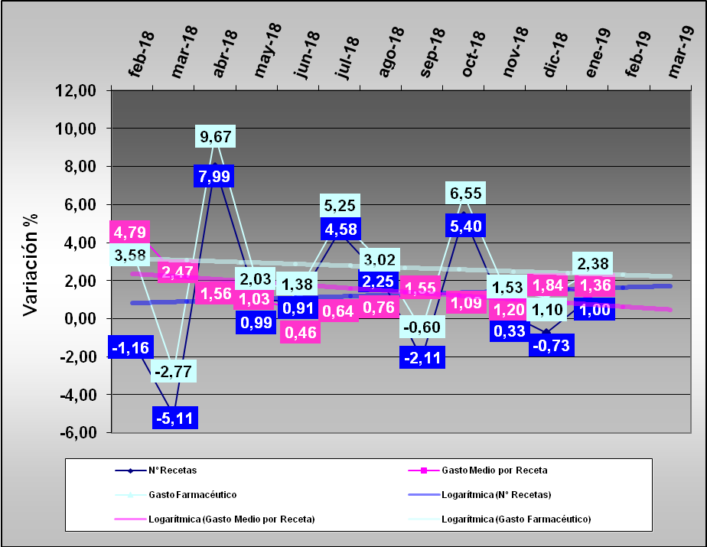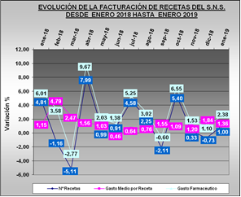 **Tendencia logarítmica hasta marzo**

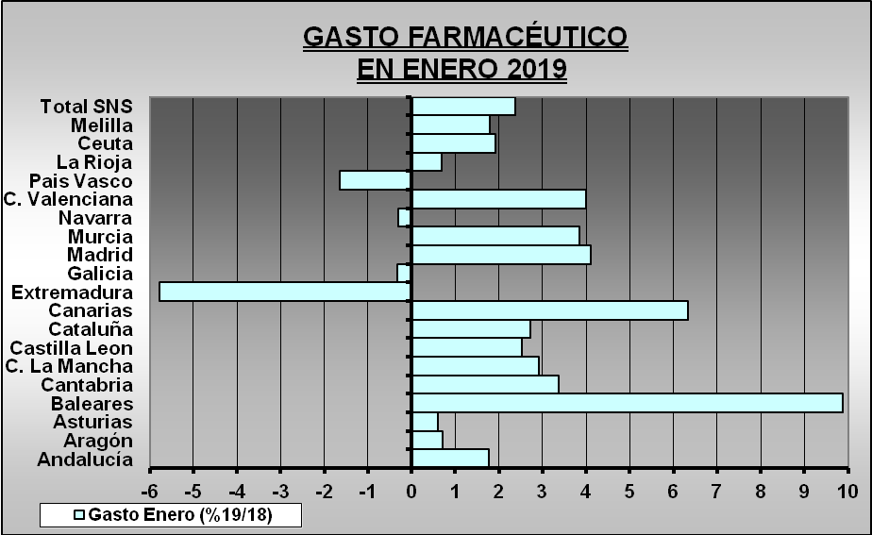

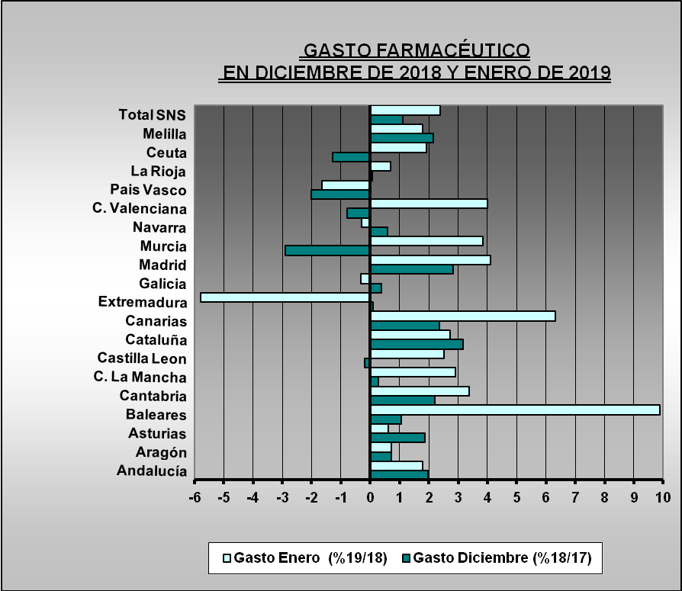

## Gasto por Comunidades

En este mes se producen aumentos en la mayor parte de las Comunidades Autónomas, excepto en, País Vasco, Extremadura y Galicia, que descienden**.** Los mayores aumentos son los de Canarias, Madrid, Baleares y Comunidad Valenciana. La tendencia logarítmica es positiva para número de recetas, mientras que los importes y el gasto medio de las recetas muestra tendencia a mantenerse o descender.

# Mercado total en las oficinas de farmacia

## Análisis de los datos mensuales

El mercado total de medicamentos (incluidos OTC) desciende en este mes un (-2,3%) en unidades y prácticamente se mantiene (+0,1%) en valores, **unas cifras inferiores a las del mercado financiado.** Los datos siguientes son los que proporciona la consultora IQVIA.



Picture 4

**Comparativa con años anteriores**



En la comparación con años anteriores se observa que el mercado aumenta en unidades un 0,9%, lo que representa **11,8** millones de unidades. También se produce una aumento en valores en el acumulado hasta el mes de enero (MAT/12/2018) de 259,9 millones de euros a PVP.

En este mes los datos de mercado financiado y mercado total son concordantes en el pequeño aumento que se produce, aunque son superiores los aumentos del mercado financiado. **En este mes ha aumentado más el mercado financiado que el total, aunque el mercado de Consumer Health presenta mayores crecimientos.**

**El número de farmacéuticos que trabajan en las farmacias depende en primer lugar de la población atendida, y en segundo lugar, de cómo la Ordenación Farmacéutica aborda la presencia del farmacéutico.**

Todas las leyes de Ordenación Farmacéutica de las Comunidades Autónomas permiten la existencia de titulares cotitulares en las farmacias, aunque en algunas con límites mínimos en la participación. El número de titulares y cotitulares aparece en la siguiente tabla obtenida de las estadísticas del Consejo General correspondientes al año 2017.

|  |  |  |  |  |  |
| --- | --- | --- | --- | --- | --- |
|  | Nº Farmacias | Titulares únicos | Copropietarios | Titulares + copropietarios | Propietarios por farmacia |
| Andalucía | 3.878 | 3.115 | 1548 | 4.663 | 1,20 |
| Aragón | 734 | 682 | 103 | 785 | 1,07 |
| Asturias | 455 | 411 | 88 | 499 | 1,10 |
| Baleares | 438 | 346 | 188 | 534 | 1,22 |
| Canarias | 762 | 671 | 172 | 843 | 1,11 |
| Cantabria | 253 | 230 | 41 | 271 | 1,07 |
| Castilla y León | 1.628 | 1.515 | 213 | 1.728 | 1,06 |
| Castilla La Mancha | 1.265 | 1.177 | 160 | 1.337 | 1,06 |
| Cataluña | 3.196 | 2.810 | 760 | 3.570 | 1,12 |
| C. Valenciana | 2.358 | 1.888 | 970 | 2.858 | 1,21 |
| Extremadura | 671 | 616 | 111 | 727 | 1,08 |
| Galicia | 1.344 | 1.173 | 313 | 1.486 | 1,11 |
| Madrid | 2.861 | 2.549 | 628 | 3.177 | 1,11 |
| Murcia | 568 | 463 | 208 | 671 | 1,18 |
| Navarra | 601 | 543 | 58 | 601 | 1,00 |
| País Vasco | 832 | 728 | 192 | 920 | 1,11 |
| Rioja | 156 | 144 | 27 | 171 | 1,10 |
| Ceuta | 24 | 22 | 4 | 26 | 1,08 |
| Melilla | 22 | 17 | 11 | 28 | 1,27 |
| Total Nacional | **22.046** | **19.100** | **5795** | **24.895** | **1,13** |

Aunque las diferencias son poco significativas, ya que oscilan entre 1,27 farmacéuticos propietarios por farmacia en Melilla y 1,00 en Navarra, se puede establecer un gradiente de farmacéuticos propietarios tal como el que aparece en el siguiente cuadro. En ninguna Comunidad Autónoma se obliga a la existencia de cotitulares, con la excepción del País Vasco, si se quiere mantener un horario de 24 horas, de ahí que la proliferación de farmacias de 24 horas sea menor en esta región.

La media nacional se encuentra en 1,13 farmacéuticos por lo que solo 5 regiones se encuentran por encima de la media: Melilla, Baleares, C. Valenciana, Andalucía y Murcia.

El resto del personal farmacéutico existente en las farmacias aparece en el siguiente cuadro que suman en total 25.689 farmacéuticos que trabajan en las farmacias como empleados.

|  |  |  |  |  |  |
| --- | --- | --- | --- | --- | --- |
| CC.AA | Regentes | Adjuntos | Sustitutos | Otros | Regentes + Adjuntos + Sustitutos + otros farm. |
| Andalucía | 14 | 4083 | 175 |  | 4272 |
| Aragón | 2 | 463 | 16 |  | 481 |
| Asturias | 0 | 498 | 67 |  | 565 |
| Baleares | 0 | 348 | 3 |  | 351 |
| Canarias | 5 | 1306 | 21 |  | 1332 |
| Cantabria | 2 | 266 | 2 |  | 270 |
| Castilla y León | 8 | 1138 | 26 | 33 | 1205 |
| Castilla La Mancha | 8 | 757 | 10 |  | 775 |
| Cataluña | 14 | 903 | 2.651 | 63 | 3631 |
| Comunidad Valenciana | 12 | 2113 | 84 |  | 2209 |
| Extremadura | 0 | 255 | 84 | 4 | 343 |
| Galicia | 5 | 2096 | 28 |  | 2129 |
| Madrid | 6 | 5036 | 41 | 32 | 5115 |
| Murcia | 3 | 514 | 60 | 186 | 763 |
| Navarra | 0 | 462 | 3 |  | 465 |
| País Vasco | 8 | 1465 | 96 |  | 1569 |
| Rioja | 0 | 148 | 4 |  | 152 |
| Ceuta | 0 | 30 | 0 |  | 30 |
| Melilla | 0 | 32 | 0 |  | 32 |
| Total Nacional | 87 | 21.913 | 3.371 | 318 | 25.689 |

El siguiente gráfico muestra la contratación de farmacéuticos por regiones, donde ocupan las primeras posiciones: el País Vasco, Madrid, Canarias Galicia, Melilla y Murcia.

Resulta bastante sorprendente la existencia de 2.651 sustitutos en Cataluña, a pesar de que la Ley de Ordenación Farmacéutica de esta región especifica que se trata de supuestos de carácter temporal. Y también el bajo número de sustitutos en Baleares, Cantabria o Navarra, ya que ni siquiera son suficientes para los cargos colegiales o sindicales.

**Cuáles son las causas de una mayor contratación de farmacéuticos en las distintas regiones.**

En primer lugar hay que tomar en consideración el número de habitantes por farmacia que condiciona su desarrollo económico.

Aquí podemos alcanzar una primera conclusión: **La Ordenación Farmacéutica condiciona el empleo en el sector.** Las leyes de Ordenación permisivas en la apertura de nuevas farmacias por debajo del módulo de 2.800 habitantes tienen como consecuencia una menor contratación de farmacéuticos adjuntos, sustitutos u otras categorías.

**La otra consideración a tener en cuenta es la forma en que las distintas leyes de ordenación establecen la obligatoriedad de la presencia del farmacéutico.** La presencia y actuación profesional del farmacéutico es imprescindible en todas las leyes de Ordenación, aunque la mayor parte de ellas se refieren a la presencia de “Un Farmacéutico” o de forma genérica “El Farmacéutico”, solo algunas leyes se refieren a la presencia del Titular en horario de apertura normal o el horario mínimo, o bien, como en Canarias la presencia de un titular o cotitular. La nueva ley de Galicia, ha sido modificada por la intervención de FEFGA y permitirá que, como en el texto anterior, haya una importante contratación de farmacéuticos.

En la siguiente tabla, parece claro, aunque con alguna excepción, que el número de farmacéuticos contratados en las farmacias depende directamente del número de habitantes por farmacia.

**Regiones ordenadas por el número de habitantes/farmacia y farmacéuticos contratados.**

|  |  |  |  |  |  |
| --- | --- | --- | --- | --- | --- |
|  | Nº Farmacias | Habitantes | Habitantes/ Farmacia | Total de farmacéuticos  No titulares | Farmacéuticos contratados en cada Farmacia |
| Melilla | 22 | 86.026 | 3.910 | 32 | 1,45 |
| Ceuta | 24 | 84.519 | 3.522 | 30 | 1,25 |
| Canarias | 762 | 2.101.924 | 2.758 | 1332 | 1,75 |
| País Vasco | 832 | 2.189.534 | 2.632 | 1569 | 1,89 |
| Murcia | 568 | 1.464.847 | 2.579 | 763 | 1,34 |
| Baleares | 438 | 1.107.220 | 2.528 | 351 | 0,80 |
| Cataluña | 3.196 | 7.522.596 | 2.354 | 3631 | 1,14 |
| Cantabria | 253 | 582.206 | 2.301 | 270 | 1,07 |
| Asturias | 455 | 1.042.608 | 2.291 | 565 | 1,24 |
| Madrid | 2.861 | 6.466.996 | 2.260 | 5115 | 1,79 |
| Andalucía | 3.878 | 8.388.107 | 2.163 | 4272 | 1,10 |
| C. Valenciana | 2.358 | 4.959.968 | 2.103 | 2209 | 0,94 |
| Rioja | 156 | 315.794 | 2.024 | 152 | 0,97 |
| Galicia | 1.344 | 2.718.525 | 2.023 | 2129 | 1,58 |
| Aragón | 734 | 1.308.563 | 1.783 | 481 | 0,66 |
| Extremadura | 671 | 1.087.778 | 1.621 | 343 | 0,51 |
| Castilla La Mancha | 1.265 | 2.041.631 | 1.614 | 775 | 0,61 |
| Castilla y León | 1.628 | 2.447.519 | 1.503 | 1205 | 0,74 |
| Navarra | 601 | 640.647 | 1.066 | 465 | 0,77 |

**Conclusiones:**

Las 22.046 farmacias que existen en España contratan a más de 25.689 farmacéuticos aparte de sus titulares o cotitulares. Como es sabido estos empleos son fundamentalmente femeninos y de calidad, ya que en su mayor parte son empleos fijos.

**El nivel socioeconómico y un mayor número de habitantes por farmacia condicionan la contratación de un mayor número de farmacéuticos,** pero esa contratación es muy dependiente también de la Ordenación Farmacéutica, tanto por el mantenimiento de un módulo elevado de habitantes por farmacia, como por la forma en que se aborde la presencia del farmacéutico en la dispensación.

**Top Ten de medicamentos en unidades y valores en las farmacias en 20118.**

Como en años anteriores ofrecemos el “ranking” de productos dispensados en las farmacias en unidades y valores PVP.

|  |  |  |  |  |  |
| --- | --- | --- | --- | --- | --- |
| Primeros productos | | | | | |
| Producto | Unidades | Acción Terapéutica | Producto | Valores PVP | Acción Terapéutica |
| Millones Uds/año | Millones € PVP |
| Nolotil | 17,8 | Analgésico | **Clexane** | 200,0 | Anticoagulante |
| Enantyum | 13,6 | Analgésico | **Duodart** | 146,1 | Retención urinaria |
| Adiro | 13,1 | Antiagregante | **Eliquis** | 142,4 | Anticoagulante |
| Paracetamol Kern | 12,8 | Analgésico | **Spiriva** | 135,3 | Broncodilatador |
| Eutirox | 8,6 | Hormona tiroidea | **Lantus** | 132,7 | Antidiabético |
| Paracetamol CINFA | 7,9 | Analgésico | **Prolia** | 132,2 | Osteoporosis |
| Ventolin | 7,6 | Antiasmático | **Xarelto** | 130,8 | Anticoagulante |
| Sintrom | 7,4 | Anticoagulante | **Xeplion** | 127,7 | Esquizofrenia |
| Ibuprofeno Kern | 7 | Antiinflamatorio | **Bexero** | 122,2 | Vac. Meningococo B |
| Orfidal | 6,6 | Ansiolítico | **Hibor** | 108,8 | Anticoagulante |

El producto más vendido en las farmacias, en unidades, en 2018 es **Nolotil**, un analgésico no opiáceo; mientras en valores es **Clexane**, una heparina que actúa como anticoagulante. Dentro de los primeros productos en unidades hay 5 analgésicos/antiinflamatorios; un antiagregante plaquetario; una hormona tiroidea; un anticoagulante; un antiasmático y un ansiolítico.

En cuanto a la venta en valores hay 4 anticoagulantes; un producto usado para la retención urinaria en adenoma benigno de próstata; un broncodilatador; un producto usado para la osteoporosis postmenopáusica; un producto para la esquizofrenia y la vacuna para el meningococo B que el año anterior ocupaba la primera posición.

**Verificación de medicamentos: problemas de su implantación inicial.**

Durante el mes de enero las farmacias han tenido que adaptar sus conexiones para poder comenzar a verificar los medicamentos y proveerse de lectores adecuados para el proceso de verificación. **La experiencia, tras el día 9 de febrero es positiva, aunque no exenta de problemas, en la mayor parte de las asociaciones autonómicas de FEFE.**

Solo hay que lamentar que el Proyecto de Real Decreto que se está tramitando para la verificación en el Sistema Nacional de Salud, pierda impulso tras la convocatoria de elecciones, o tenga que ser reformulado por el Gobierno que se forme tras el 28 de abril, ya que dependen de él cuestiones básicas como la eventual eliminación del cupón-precinto o el sistema de precios notificados.

## Análisis de los datos mensuales

Los datos de consumo de medicamentos en el mes de enero de 2019, ponen de manifiesto que **el mercado financiado ha aumentado ligeramente en valores, recetas y gasto medio por receta en el mercado total, el aumento es menor en valores y en unidades.** El crecimiento en **términos anuales del mercado financiado alcanza este mes los 275,5 millones de euros.**

La demanda de medicamentos financiados continúa normalizándose respecto al año 2012, aunque estimamos que nunca llegará a alcanzar la cifra de ese año, a menos que se elimine total o parcialmente la aportación a los pensionistas, algo que ahora parece alejarse por la convocatoria de elecciones. En el acumulado interanual respecto a 2017 se ha producido un incremento de 14,4 millones de recetas.

## Destacados en este Observatorio

* **El número de farmacéuticos que trabajan en las farmacias depende en primer lugar de la población atendida, y en segundo lugar, de cómo la Ordenación Farmacéutica aborda la presencia del farmacéutico.**

Las 22.046 farmacias que existen en España contratan a más de 25.689 farmacéuticos aparte de sus titulares o cotitulares. Como es sabido estos empleos son fundamentalmente femeninos y de calidad, ya que en su mayor parte son empleos fijos. Sin embargo, nivel socioeconómico y un mayor número de habitantes por farmacia condicionan la contratación de un mayor número de farmacéuticos, muy dependiente también de la Ordenación Farmacéutica, tanto por el mantenimiento de un módulo elevado de habitantes por farmacia, como por la forma en que se aborde la presencia del farmacéutico en la dispensación. Así son fácilmente identificables las regiones donde la ordenación farmacéutica condiciona en mayor o menor medida el empleo de farmacéuticos.

* **Top Ten de medicamentos en unidades y valores en las farmacias en 20118.**

El producto más vendido en las farmacias, en unidades, en 2018 es **Nolotil**, un analgésico no opiáceo; mientras en valores es **Clexane**, una heparina que actúa como anticoagulante.

* **Verificación de medicamentos: problemas de su implantación inicial.**

Durante el mes de enero las farmacias han tenido que adaptar sus conexiones para poder comenzar a verificar los medicamentos y proveerse de lectores adecuados para el proceso de verificación. La experiencia, tras el día 9 de febrero es positiva, aunque no exenta de problemas, en la mayor parte de las asociaciones autonómicas de FEFE. Solo hay que lamentar el retraso que pueda producirse en la tramitación del proyecto de real decreto para la verificación en el Sistema Nacional de Salud, del que depende la eliminación del cupón-precinto y el desarrollo de los “precios notificados”

Previsiones

**Finalmente, las previsiones a corto plazo febrero y marzo de 2019 –** indican que el mercado continuará en un crecimiento en torno al 2%, con posible descenso en febrero y aumento en marzo, sin que la nueva Orden de Precios de Referencia modifique la tendencia.